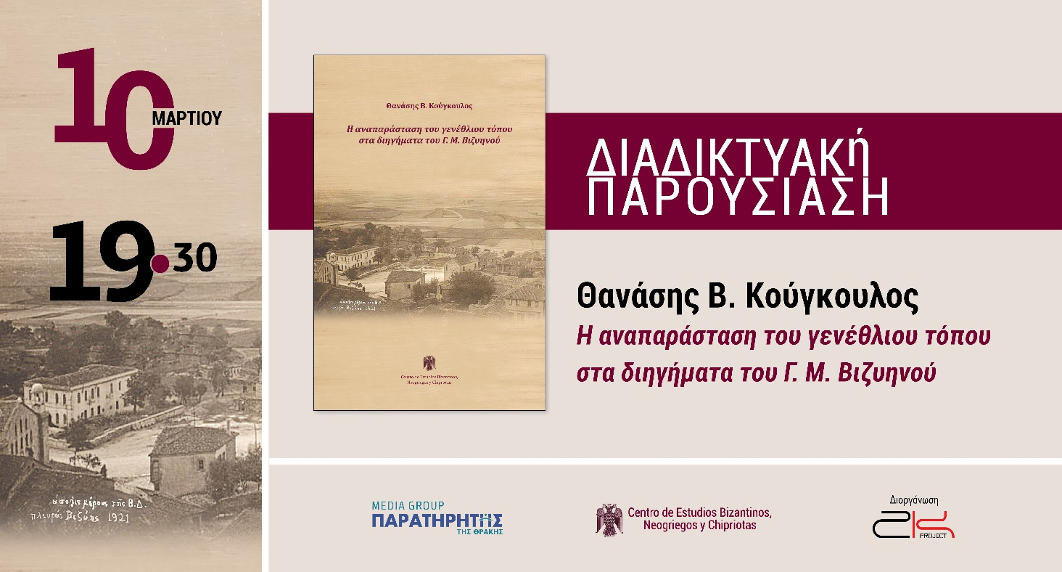

Η βιβλιοπαρουσίαση θα πραγματοποιηθεί διαδικτυακά με τους ακόλουθους τρόπους:

- Μέσω του λογαριασμού Facebook των εκδόσεων «Παρατηρητής της Θράκης» (@paratiritisbooks.gr)

- Μέσω του λογαριασμού Facebook της 2KPROJECT(@2kproject.gr)

- Μέσω της πλατφόρμας MicrosoftTeams, με τη χρήση του συνδέσμου

https://teams.microsoft.com/l/meetup-join/19%3adb4ac8995eb745eb9d9ce81b63a93c6b%40thread.tacv2/1613990622138?context=%7b%22Tid%22%3a%22ea387a4b-ecc5-4e16-9052-3142fbc74193%22%2c%22Oid%22%3a%2292e37a0f-9c2d-4316-9a06-f8a87b7bf806%22%7d

- Για τη συμμετοχή σας στη διαδικτυακή παρουσίαση, μέσω υπολογιστή, μπορείτε να επιλέξετε τον παραπάνω σύνδεσμο και:

α) να κατεβάσετε την εφαρμογή Microsoft Teams στον υπολογιστή σας («Λήψη της εφαρμογής των Windows»),

β) να παρακολουθήσετε απευθείας την παρουσίαση μέσω της πλατφόρμας περιήγησής σας («Συνέχεια σ’ αυτό το πρόγραμμα περιήγησης») και

γ) εάν έχετε ήδη εγκατεστημένη την πλατφόρμα MicrosoftTeams, τότε μπορείτε απευθείας να ανοίξετε την εφαρμογή («Ανοίξτε την εφαρμογή teams»)

- Για τη συμμετοχή σας στη διαδικτυακή παρουσίαση, μέσω κινητής συσκευής, απαιτείται η εγκατάσταση της εφαρμογής Microsoft Teams.

- Περισσότερες πληροφορίες σχετικά με τη χρήση της εφαρμογής μπορείτε να βρείτε στον ακόλουθο σύνδεσμο https://support.microsoft.com/el-gr/office/%CF%83%CF%85%CE%BC%CE%BC%CE%B5%CF%84%CE%BF%CF%87%CE%AE-%CF%83%CE%B5-%CF%83%CF%8D%CF%83%CE%BA%CE%B5%CF%88%CE%B7-%CF%84%CE%BF%CF%85-teams-078e9868-f1aa-4414-8bb9-ee88e9236ee4

